**КИЇВСЬКИЙ НАЦІОНАЛЬНИЙ УНІВЕРСИТЕТ ІМЕНІ ТАРАСА ШЕВЧЕНКА**

СИСТЕМА ЗАПОБІГАННЯ ТА ВИЯВЛЕННЯ АКАДЕМІЧНОГО ПЛАГІАТУ

Довідка про оригінальність кваліфікаційної роботи за освітнім рівнем бакалавр

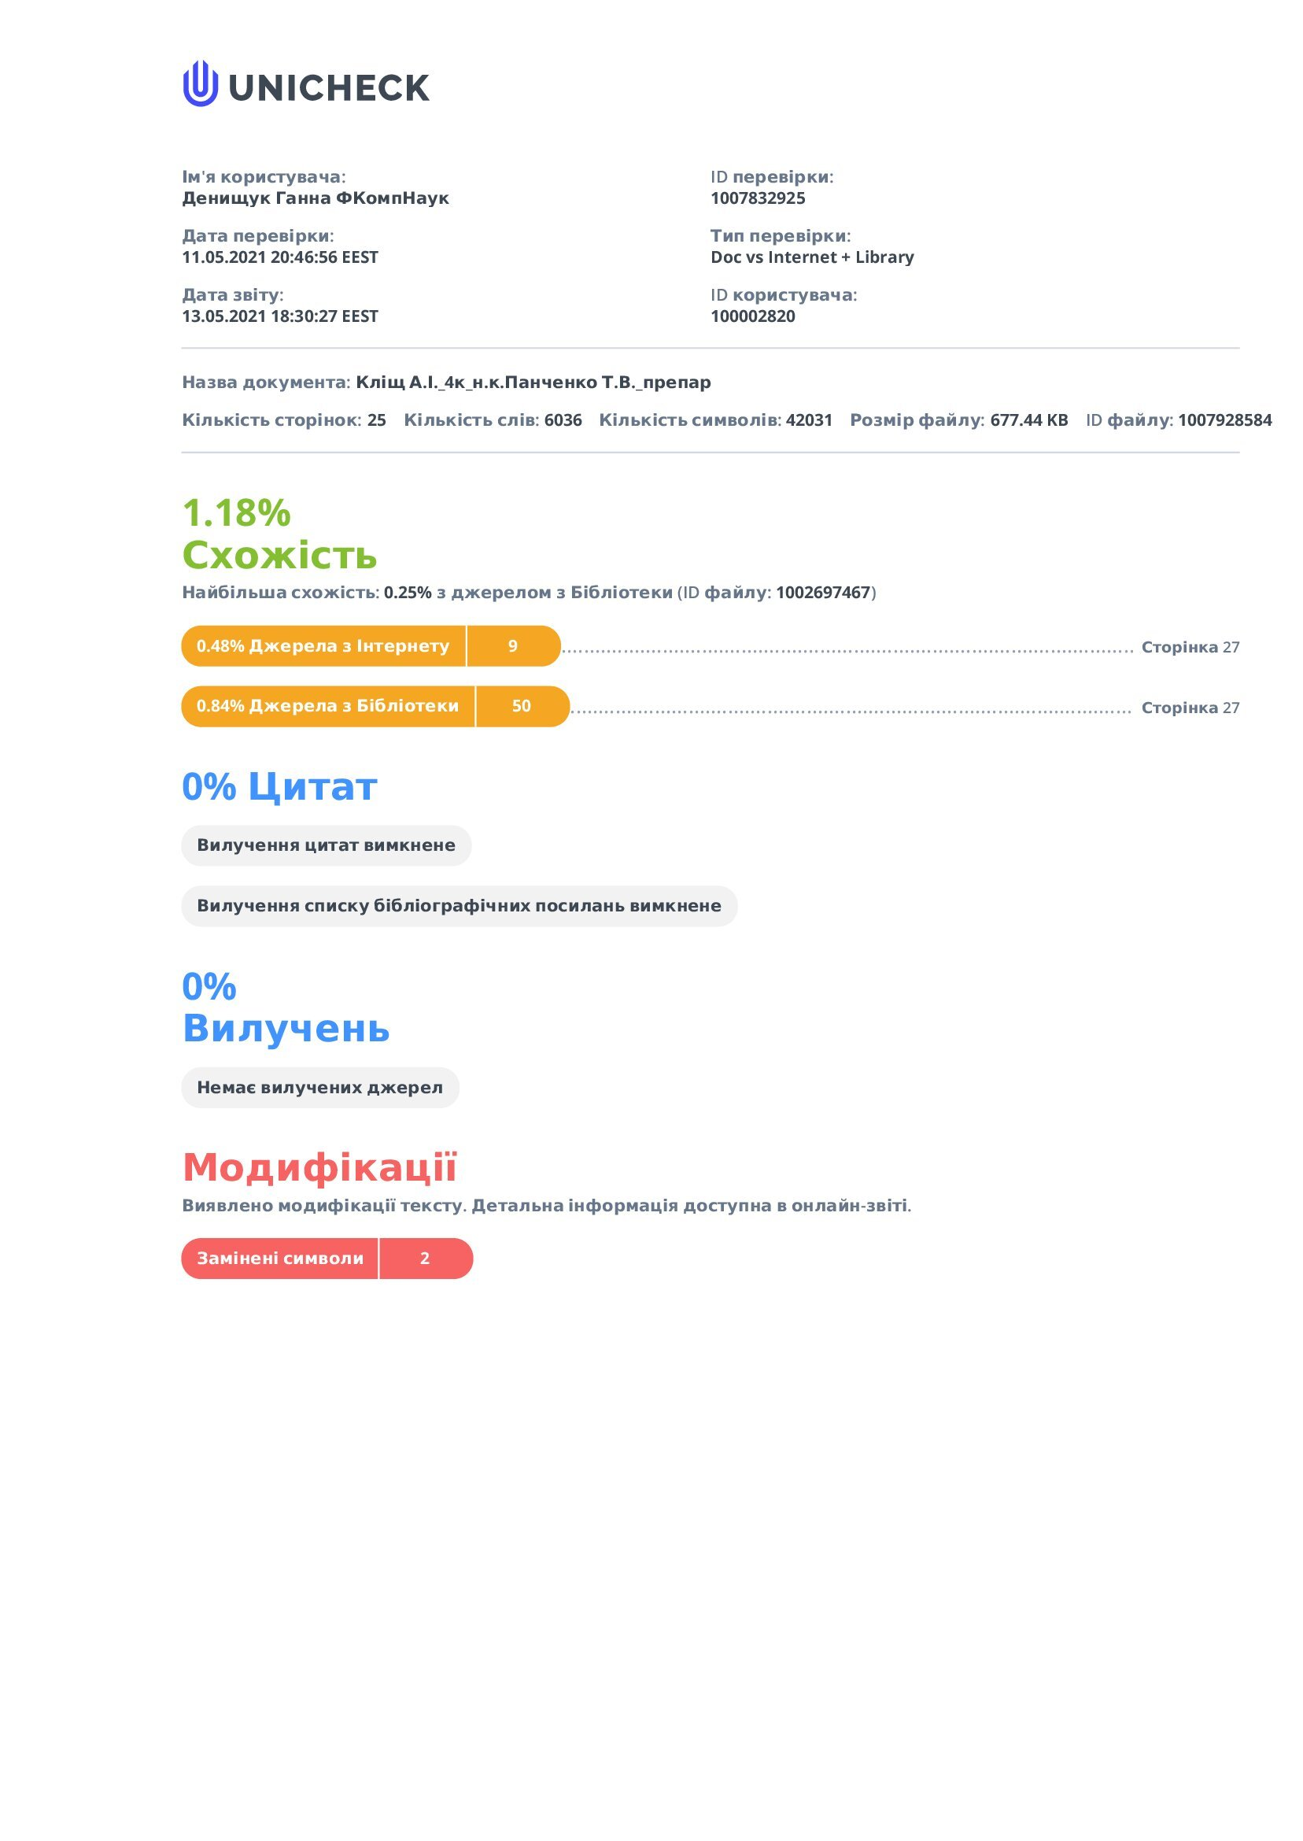

**Експертна оцінка роботи науковим керівником** :

|  |
| --- |
| 1. Робота виконувалась самостійно. Знайдена схожість – у загальновживаних фразах і загальновідомих фактах, у межах допустимого. |
| 2. Випускна робота є оригінальною та рекомендується до захисту. |
|  |

**Науковий керівник**: __________________ Тарас ПАНЧЕНКО

(підпис) (ПІБ)

**Оператор:** __________________ Ганна ДЕНИЩУК

(підпис) (ПІБ)